
Entraînement VELOROC
Du Samedi 29 janvier 2011

RDV 13h30 devant Cyclix pour le parcours de 80km

OU

RDV 14h00 devant Cyclix Pour le parcours de 50km

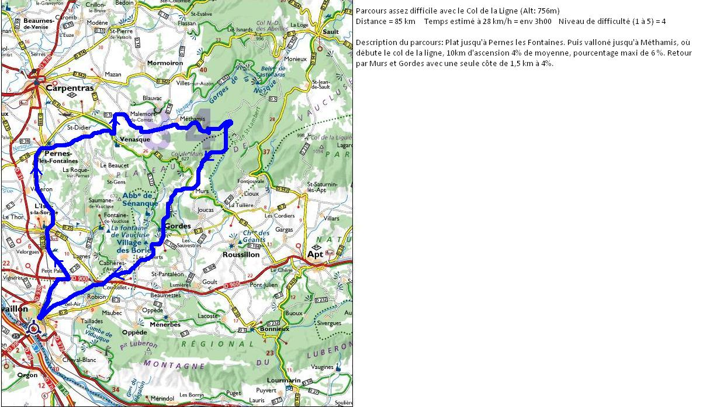

✰ Parcours 85km:

✰ Objectifs entraînement:
- Sortie en endurance (entre 50 et 80% de la fréquence cardiaque maximale).
- Elites, Espoirs : Faire 10’/12’/15’/12’ en zone i3 sur différents profils et terminer la dernière minute en accélération progressive.
- Juniors, cadets : Faire 6’/8’/10’/8’ en zone i3 sur différents profils et terminer la dernière minute en accélération progressive.
- + 2 séries de 5*(6’’/24’’), récup = 10’

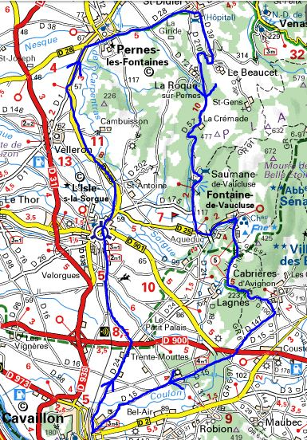

✰ Parcours 60km :

✰ Objectifs entraînement:
- Sortie en endurance (entre 50 et 80% de la fréquence cardiaque maximale).
- Juniors, cadets : Faire 4’/6’/8’ en zone i3 sur différents profils et terminer les dernières 30 secondes en accélération progressive.
- + 1 série de 6*(6’’/54’’).

✰ Consigne :
- Port du casque obligatoire.
- Relais toutes les 5 à 10’, signalisation des stops, feu tricolore, obstacles, pas d’imprudence au sein du peloton…!

